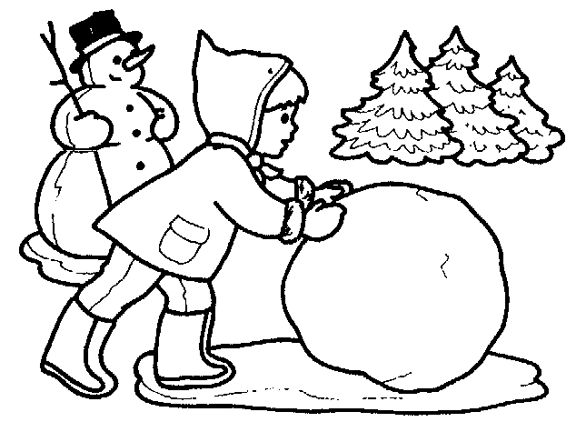
2º Período
1º Ano
Data: _____________
Nome: __________________________________________

